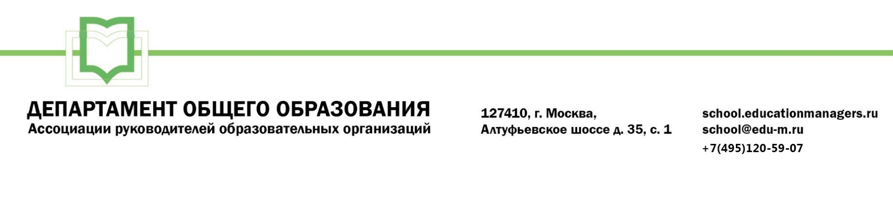

ИСХ. № СОШ 233/41 от 25 января 2022 г.  Приглашение на Всероссийский онлайн «Внеурочная деятельность: управленческие и методические решения при переходе на новые ФГОС НОО и ФГОС ООО» | Руководителям муниципальных органов управления образованием.

Уважаемые коллеги!

С 03 по 04 февраля 2022 года пройдет Всероссийский онлайн-семинар «ВНЕУРОЧНАЯ ДЕЯТЕЛЬНОСТЬ: УПРАВЛЕНЧЕСКИЕ И МЕТОДИЧЕСКИЕ РЕШЕНИЯ ПРИ ПЕРЕХОДЕ НА НОВЫЕ ФГОС НОО И ФГОС ООО».

Участие слушателей в мероприятии осуществляется на некоммерческой основе (бесплатно) за счет средств Ассоциации и партнеров мероприятия.

Эксперт семинара: Волчек Марина Геннадьевна - к.п.н.; доцент кафедры управления образованием Института дополнительного образования ФГБОУ ВО «Новосибирский государственный педагогический университет»; директор АНО ДПО «Образование Сибири».

В рамках онлайн-семинара будут рассмотрены следующие вопросы:

03 февраля 2022г. Секция №1: «Сравнительный анализ требований к внеурочной деятельности действующих ФГОС НОО, ФГОС ООО и новых ФГОС НОО, ФГОС ООО»

- Обзор требований федеральных документов к внеурочной деятельности:
- Федеральный закон "Об образовании в Российской Федерации" от 29.12.2012 N 273-ФЗ.
- Действующие ФГОС НОО, ФГОС ООО, ФГОС СОО.
- Новые ФГОС НОО и ФГОС ООО.
- Профстандарт «Педагог» (Приказ Минтруда России от 18.10.2013 N 544н (ред. от 05.08.2016) "Об утверждении профессионального стандарта "Педагог (педагогическая деятельность в сфере дошкольного, начального общего, основного общего, среднего общего образования) (воспитатель, учитель)").
- Сравнительный анализ требований к организации внеурочной деятельности действующих ФГОС НОО, ФГОС ООО и новых ФГОС НОО, ФГОС ООО.
- Управленческие и методические решения при организации внеурочной деятельности как части ООП.

04 февраля 2022г. Секция №2: «Перечень разрабатываемых документов и материалов при организации внеурочной деятельности в условиях реализации новых ФГОС НОО и ФГОС ООО»

- Моделирование внеурочной деятельности: опыт методических решений с учетом результатов самообследования образовательной организации, международных исследований и др;
- Проблемы подготовки педагогов к реализации требований новых ФГОС НОО и ФГОС ООО к внеурочной деятельности;
- Перечень разрабатываемых документов и материалов при организации внеурочной деятельности в условиях реализации новых ФГОС НОО и ФГОС ООО.

Ассоциация руководителей образовательных организаций, просит Вас оказать информационную поддержку Всероссийскому онлайн-семинару и организовать рассылку писем-приглашений руководителям муниципальных органов управления образованием, а также руководителям общеобразовательных организаций (руководителям школ).

Для всех желающих принять участие в работе семинара обязательна предварительная регистрация на официальной странице мероприятия:

https://educationmanagers.ru/events1/aroo030222/

За более подробной информацией обращайтесь в организационный комитет.

Координатор проекта: Свиткова Кристина Сергеевна тел.: +7 (495) 120-59-07, доб. (102);
Е-mail: k.svitkova@edu-m.ru

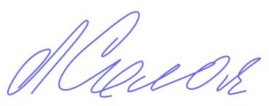
С уважением,
Руководитель Департамента
общего образования Л.С. Соловьева

Приложение:

- Письмо-приглашение для рассылки.

Приложение 1.
Письмо-приглашение на Всероссийский онлайн-семинар

Уважаемые коллеги!

С 03 по 04 февраля 2022 года пройдет Всероссийский онлайн-семинар «ВНЕУРОЧНАЯ ДЕЯТЕЛЬНОСТЬ: УПРАВЛЕНЧЕСКИЕ И МЕТОДИЧЕСКИЕ РЕШЕНИЯ ПРИ ПЕРЕХОДЕ НА НОВЫЕ ФГОС НОО И ФГОС ООО».

Участие слушателей в мероприятии осуществляется на некоммерческой основе (бесплатно) за счет средств Ассоциации и партнеров мероприятия.

Эксперт семинара: Волчек Марина Геннадьевна - к.п.н.; доцент кафедры управления образованием Института дополнительного образования ФГБОУ ВО «Новосибирский государственный педагогический университет»; директор АНО ДПО «Образование Сибири».

В рамках онлайн-семинара будут рассмотрены следующие вопросы:

03 февраля 2022г. Секция №1: «Сравнительный анализ требований к внеурочной деятельности действующих ФГОС НОО, ФГОС ООО и новых ФГОС НОО, ФГОС ООО»

- Обзор требований федеральных документов к внеурочной деятельности:
- Федеральный закон "Об образовании в Российской Федерации" от 29.12.2012 N 273-ФЗ.
- Действующие ФГОС НОО, ФГОС ООО, ФГОС СОО.
- Новые ФГОС НОО и ФГОС ООО.
- Профстандарт «Педагог» (Приказ Минтруда России от 18.10.2013 N 544н (ред. от 05.08.2016) "Об утверждении профессионального стандарта "Педагог (педагогическая деятельность в сфере дошкольного, начального общего, основного общего, среднего общего образования) (воспитатель, учитель)").
- Сравнительный анализ требований к организации внеурочной деятельности действующих ФГОС НОО, ФГОС ООО и новых ФГОС НОО, ФГОС ООО.
- Управленческие и методические решения при организации внеурочной деятельности как части ООП.

04 февраля 2022г. Секция №2: «Перечень разрабатываемых документов и материалов при организации внеурочной деятельности в условиях реализации новых ФГОС НОО и ФГОС ООО»

- Моделирование внеурочной деятельности: опыт методических решений с учетом результатов самообследования образовательной организации, международных исследований и др;
- Проблемы подготовки педагогов к реализации требований новых ФГОС НОО и ФГОС ООО к внеурочной деятельности;
- Перечень разрабатываемых документов и материалов при организации внеурочной деятельности в условиях реализации новых ФГОС НОО и ФГОС ООО.

Ассоциация руководителей образовательных организаций (АРОО) приглашает Вас принять участие в предстоящем мероприятии.

Для всех желающих принять участие в работе онлайн-семинара обязательна предварительная регистрация на официальной странице мероприятия:

https://educationmanagers.ru/events1/aroo030222/

За более подробной информацией обращайтесь в организационный комитет,
тел.: +7 (495) 120-59-07, www.educationmanagers.ru

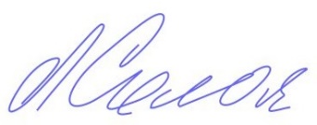
С уважением,
Руководитель Департамента
общего образования Л.С. Соловьева

